Rep H1 | Figuren | Klas V1 | Versie 1

Som 1 (2)
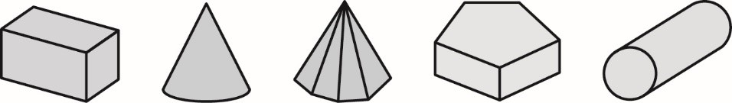
A B C D E

Schrijf de naam van de ruimtelijke figuren op.

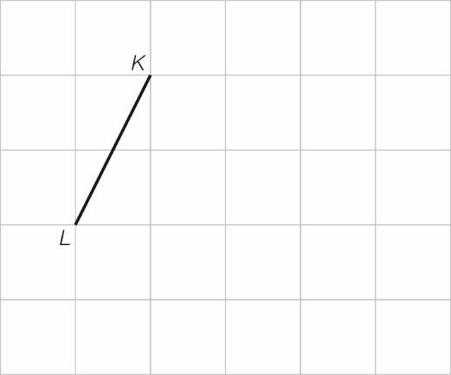
Som 2 (2+1+2)

Bij deze opdracht hoort het werkblad

In de afbeelding hiernaast is lijnstuk KL gegeven, dit is een zijde van vierkant KLMN.

- Maak op je werkblad vierkant KLMN af.
- Teken diagonaal KM.
- KM is één zijde van vierkant KMPQ, teken vierkant KMPQ
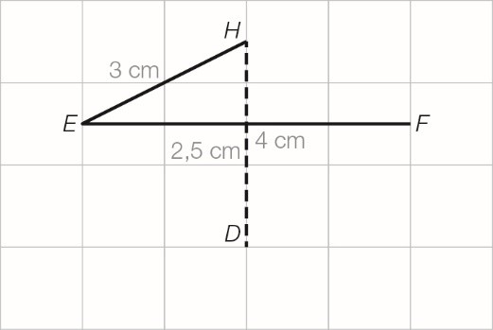
Som 3 (3)

Bij deze opdracht hoort het werkblad.

In de afbeelding hiernaast is een deel van balk ABCD EFGH getekend.

Maak de tekening op je werkblad af.

Som 4 (1+1+1+1)

- Als een piramide 6 ribben heeft, welke vorm heeft het grondvlak dan?
- Hoeveel ribben heeft een cilinder?
- Een cirkel heeft een straal van 3 meter, wat is de diameter?
- Het grondvlak van een prisma heeft de vorm van een vijfhoek. Hoeveel ribben heeft de prisma dan?

Er is een achterkant!

Som 5 (1+1+2+1)

- Teken rechthoek ABCD met AB = 4 cm en BC = 3 cm
- Punt M zit precies in het midden van CD. Teken punt M.
- Teken een cirkel met middelpunt M die door punt A gaat.
- Door welke punten gaat de cirkel?
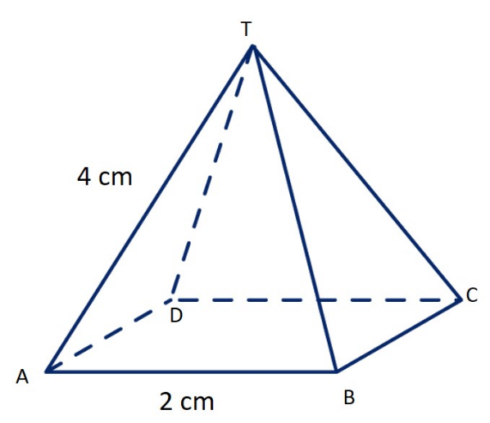
Som 6 (4)

Gegeven is piramide T ABCD. Teken de uitslag van deze piramide. Teken met geodriehoek en gebruik je passer!
__________________________________________________________________________

Einde toets

